THzコム間ビート信号の抽出と  
アダプティブサンプリングへの応用

1. イントロダクション

　フェムト秒レーザー光によって発生させたモード同期テラヘルツ（THz）パルス列は、周波数領域において、多数の周波数モード列が櫛の歯状に等間隔で並んだTHzコムのスペクトルを示す[1]。THzコムの超微細スペクトル構造を直接計測することは困難であるが、繰り返し周波数（frep）がわずかに異なる別のTHzコムを局部発振器として用いて多周波ヘテロダイン法（非同期光サンプリング式THz時間領域分光法：ASOPS-THz-TDS）でRF帯にダウンスケーリングすることにより、THzコムを分光計測に用いることが可能になる（デュアルTHzコム分光法）[2,3]。この手法では、従来のTHz時間領域分光法（THz-TDS）と比べ、短時間で計測が可能、機械的走査が不要、高い周波数分解能といった、優れた利点を有している。しかし、デュアルTHzコム分光法で非制御デュアル・フェムト秒レーザーを利用すると、レーザーの繰り返し周波数の不安定性によって生じるタイミングジッターが問題となってくる。このタイミングジッターにより、ASOPS法で、取得する電場時間波形の時間軸の線形性が失われるため、信号積算ができない。また、フーリエ変換後の周波数領域では分解能・確度が著しく低下する。これ故、ASOPS法ではレーザー制御が必須であった。従来は、2台のレーザーの繰り返し周波数差Δfrepのみを安定化や[4]、2台のレーザーのfrepを独立に安定化[5]が利用されてきた。さらに、前期の研究報告において、デュアルTHzコム間ビート信号を抽出して、frep、Δfrepの両方の安定化制御を行っていた[6]。これらの手法を用いることによって、レーザー間のタイミングジッターの抑制は可能であったが、レーザーの制御システムが必要となるため、実用的な応用が制限されてしまう。また、これらの手法を用いても、タイミングジッターを完全に抑制はできず、タイミングジッターがどうしても残留してしまう。応用展開の観点からは、もしASOPS（デュアルTHzコム分光法）においてフリーランニングレーザーを用いることが可能になれば、様々な分野への利用が期待できる。

本報告では、デュアルTHzスペアナおよびCW-THz光源を用いて、デュアルTHzコムのTHz帯コム間ビート信号を抽出し、これをデータ取り込みのサンプリングクロックとして用いることでフリーランニングレーザーを用いたデュアルTHzコム分光法を達成した。また、本手法の有用性を示すために時間波形のダイナミックレンジを測定し、分光測定を行ったので、報告する。

1. 非同期光サンプリング法（ASOPS法）におけるタイミングジッターの影響

2.1　ASOPS法の原理

ステージ走査式THz-TDSの欠点であるスペクトル分解能向上と計測時間短縮のトレードオフの関係を解消するための手段として、ASOPS法がある。図2-1 にASOPS法の光学系とタイミングチャートを示す。図2-2 にASOPS法における信号の流れを示す。ASOPS法では、2台のレーザーの繰り返し周波数frep1、frep2 がわずかに異なるように安定化制御を行う。これにより、THzパルスとプローブパルスが1周期ごとに、

$$s=\frac{1}{f_{rep1}}-\frac{1}{f_{rep2}}=\frac{{Δf}_{rep}(＝f_{rep1}-f_{rep2} )}{f_{rep1}f_{rep2}}$$

だけずれていく。その結果、機械式時間遅延走査が不要となる。この手法は、ピコ秒オーダーのTHzパルスをマイクロ秒オーダーまで拡大して高速サンプリングすることと等価であるため、オシロスコープで実時間計測できる。このASOPS法をTHz-TDSに適用すると、機械式時間遅延走査では達成不可能な広い測定時間窓で時間波形が高速取得でき、スペクトル分解能を大幅に向上できる可能性を有している。このときの時間スケール拡大率は「frep1 / Δfrep」である。そして取得した波形をフーリエ変換してRF帯の周波数スペクトルを得た後、さらに時間スケール拡大率でリスケーリングすることによりTHz領域の周波数スペクトルを得ることができる。

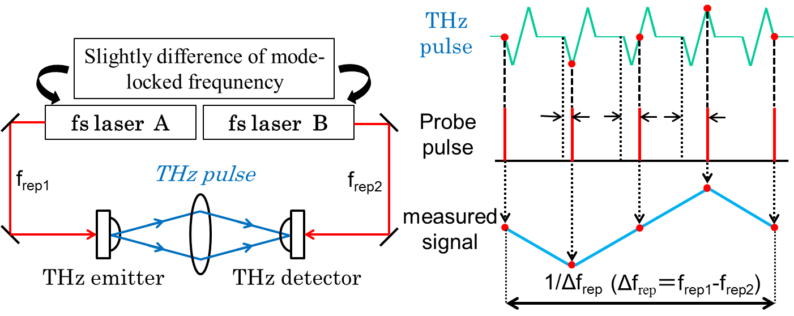

図2-1　ASOPS法の光学系とタイミングチャート

2.2　タイミングジッターの影響

しかし、ASOPS法では、このように時間スケール拡大率 frep1 / Δfrep に基づいてスペクトルの目盛づけを行うため、スペクトル分解能と確度は frep1、Δfrep の安定性に依存する。これらのパラメータが揺らぐことにより、取得した波形の時間領域ではスキャンごとに時間スケールの揺らぎが生じる。この様子を図2-2に示す。そして、この時間スケールが歪んだ時間波形をフーリエ変換して得られるRFスペクトルも同様に、周波数軸の線形性が歪んでしまう（積算すると、コムモードの線幅が太ってしまう）。その結果、得られるTHzコムスペクトルの分解能・確度が低下してしまうといった問題が生じる（図2-2右図）。

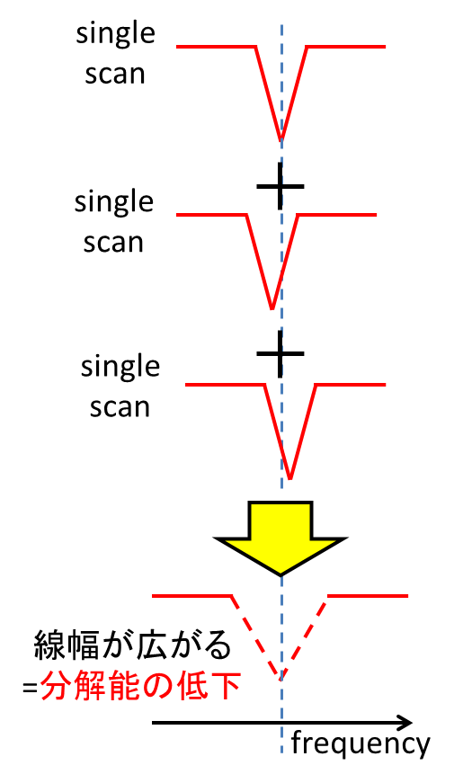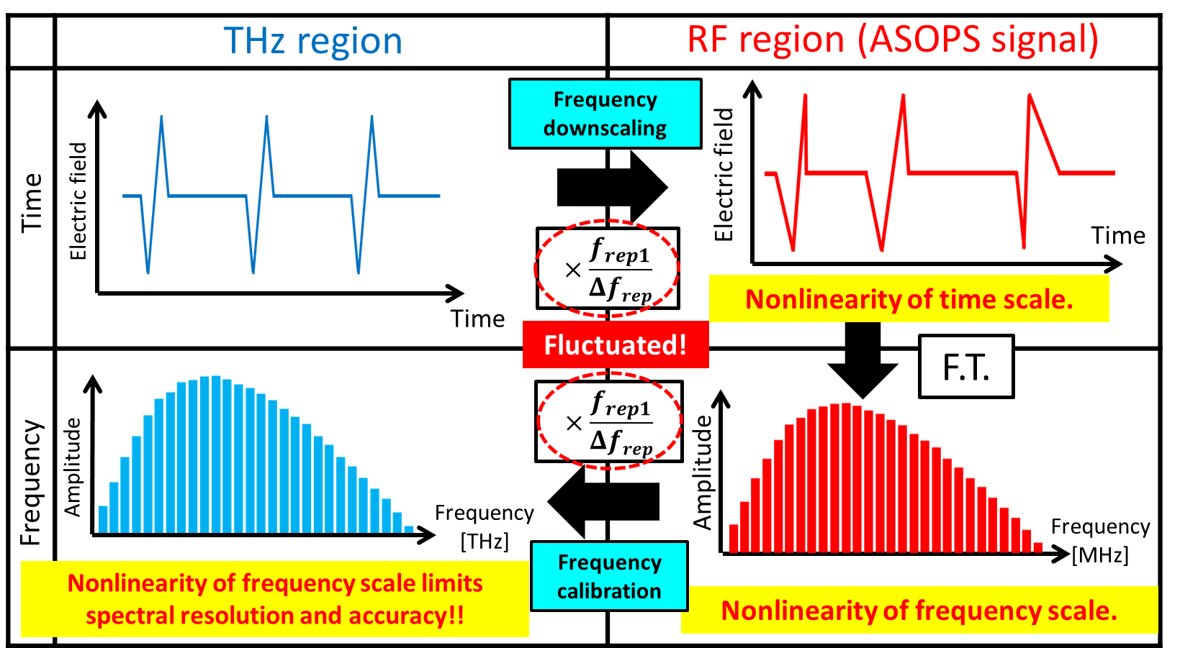

図2-2 左図：ASOPS-THz-TDSにおける信号の流れ、右図：タイミングジッターの影響による分解能の低下

1. アダプティブサンプリング[7]
   1. アダプティブサンプリングの原理

　これまでは、frep1とfrep2 を安定化制御し、コンスタントクロックによるデータ取り込みを行うことで、ASOPS法で取得するTHz パルスは等時間間隔にプロットされる。しかし安定化制御を行わず、時間軸の線形性が歪んだ状態で（図2-2）、コンスタントクロックでデータ取り込みを行うと、タイミングジッターの影響により時間軸の線形性が保たれず時間軸が歪んだまま取り込まれる。この歪みを解消するために考案されたものがアダプティブサンプリングである[7]。アダプティブサンプリングでは、タイミングジッターの揺らぎを反映したアダプティブクロックによりサンプリング波形を取り込むため、得られるTHzパルスの時間軸の線形性が復元される。つまり、アダプティブクロックを生成することができれば、フリーランニングレーザーを用いたデュアルTHzコム分光法が可能となる。

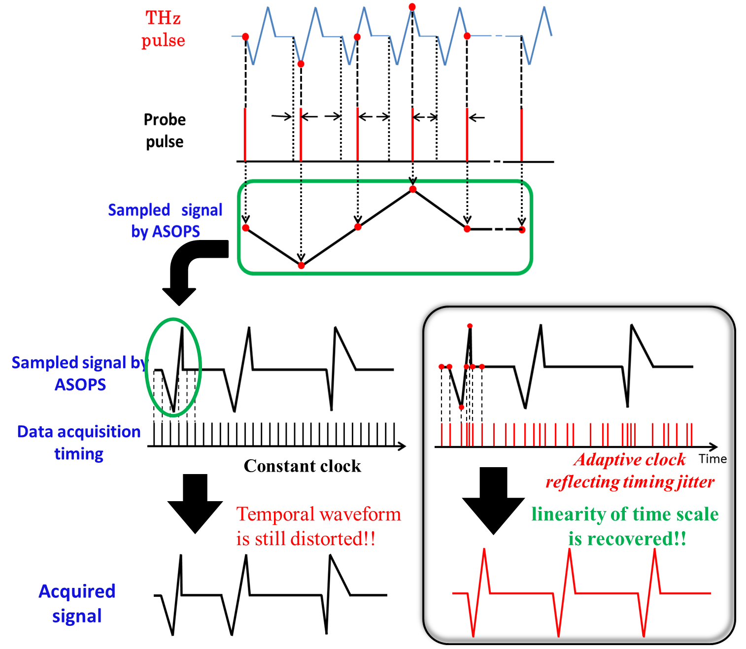

(a)

(b)

図3-1(a)安定化制御を行った場合の干渉波形　(b)安定化制御を行っていない場合の干渉波形

* 1. アダプティブクロックの生成（高次コム間ビート信号の抽出）

アダプティブサンプリングの原理で述べたように、アダプティブクロックの生成がこの手法において最も重要である。ここで、アダプティブクロックはタイミングジッターを反映した信号でなければならないので、2台のレーザーのコム間ビート信号Δfrepをアダプティブクロックとして用いる。ただし、Δfrepはサンプリングクロックとして用いるには低周波（＝50 Hz）すぎるので、高次のΔfrepを抽出する必要がある。ここで、個々のTHzコムモードは非常に微弱であり、またきわめて高密度に分布しているので一本のみを分離することは難しい。そこで、デュアルTHzスペアナを用いて高次のコム間ビート信号を抽出した。まず、繰り返し周波数frep1のモード同期光パルスをレンズで光伝導アンテナ（PCA）のアンテナギャプに集光することにより、PCA内部にフォトキャリアテラヘルツ（PC-THz）コムが生成される。PC-THzコムは、モード同期周波数間隔でRF領域からTHz領域まで切れ目なく存在する。そして、CW-THz波（75GHz～110GHz）をモード同期光パルスの入射方向と反対に取り付けられた半球シリコンレンズを介して、PCAに入射する。その結果、CW-THz波と最隣接したm番目のPC-THzコム間での光伝導ミキシングにより、ビートfbeat1 が生ずる（図3-2）。このとき、fbeat1は $f_{beat1}={f_{CW}-mf}_{rep1}$　　　　　　　　(3-1)式

また、繰り返し周波数frep2 間隔で並ぶ二つ目のPC-THzコムと共通のCW-THz波とのビートfbeat2も

$f_{beat2}={f_{CW}-mf}_{rep2}$　　　　　　　　　(3-2)式

と表せる。

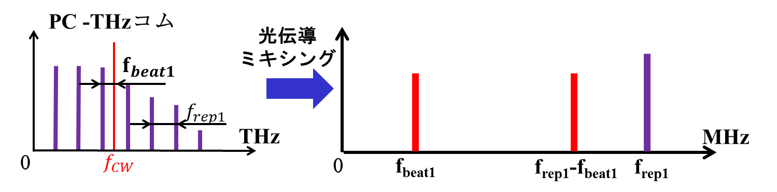

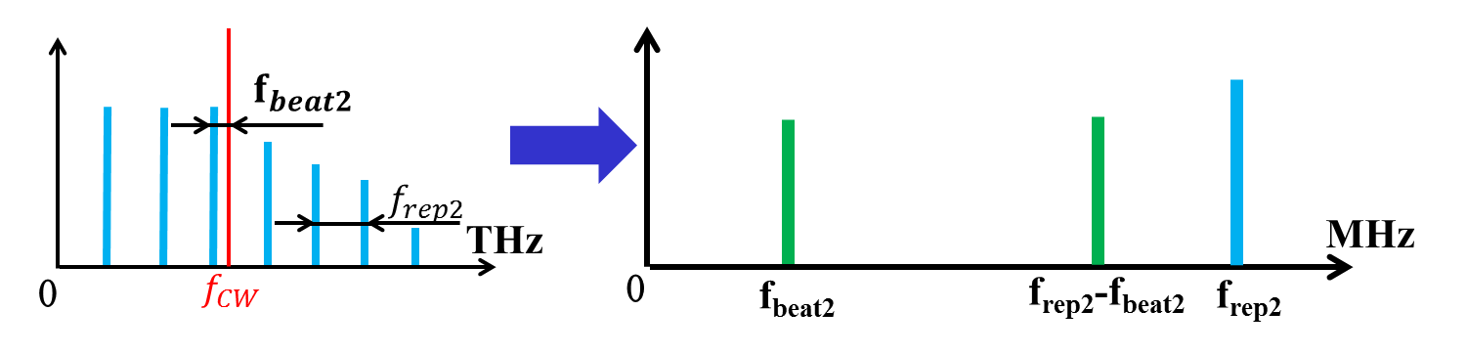

図3-2　光伝導ミキシングによるビート信号の生成

これらの信号を、PLLを用いて周波数をN倍し、ミキシングすると、

$N×f_{beat1}-N×f_{beat2}=N×m\left(f_{rep2}-f_{rep1}\right)=N×mΔf_{rep}$　　　　　(3-3)式

となり、N×m次のコム間ビート信号が生成される。この方法では、CW-THz波の揺らぎはミキシングすることによりキャンセルされるため、広い線幅を有するCW-THz波を用いることも可能である。この信号をデジタイザにサンプリングクロックとして送ることで、アダプティブサンプリングが可能となる。

1. 実験光学系

図4-1に実験光学系を示す。レーザーの繰り返し周波数は100 MHz、 $Δf_{rep}=50 Hz$ であり、安定化制御を行っていない。またCW-THz波の出力周波数は100 GHzに設定した。2台のモード同期レーザーから発生したモード同期光パルスは、レンズを通りPCAに入射し、PCA内部にPC-THzコムが発生する。また、CW-THz波はモード同期光パルスの入射方向と反対に取り付けられた半球シリコンレンズを介して、PCAに入射し、CW-THz波とm番目のPC-THzコム間での光伝導ミキシングにより、PCAからビート信号が出力される。PCAにはボウタイ型を用いた。ビート信号は、帯域1 MHz・ゲイン1 MV/Aのカレントプリアンプで増幅された後、PLLにより周波数が40 倍される（逓倍比N＝40 ）。その後、これらの信号はミキシングされ、N×m次のコム間ビート信号が得られる。今回は、コム間ビート $Δf_{rep}$ を50 Hz、m＝1000 次、逓倍比N = 40 で行ったため、1000 次 × 逓倍比40 × 50 Hz＝2 MHzの信号となる。これは、4 THzにおけるTHzコム間ビート信号と等価である。この信号をアダプティブクロックとして用いることで、フリーランニングレーザーによるデュアルTHzコム分光法を行った。

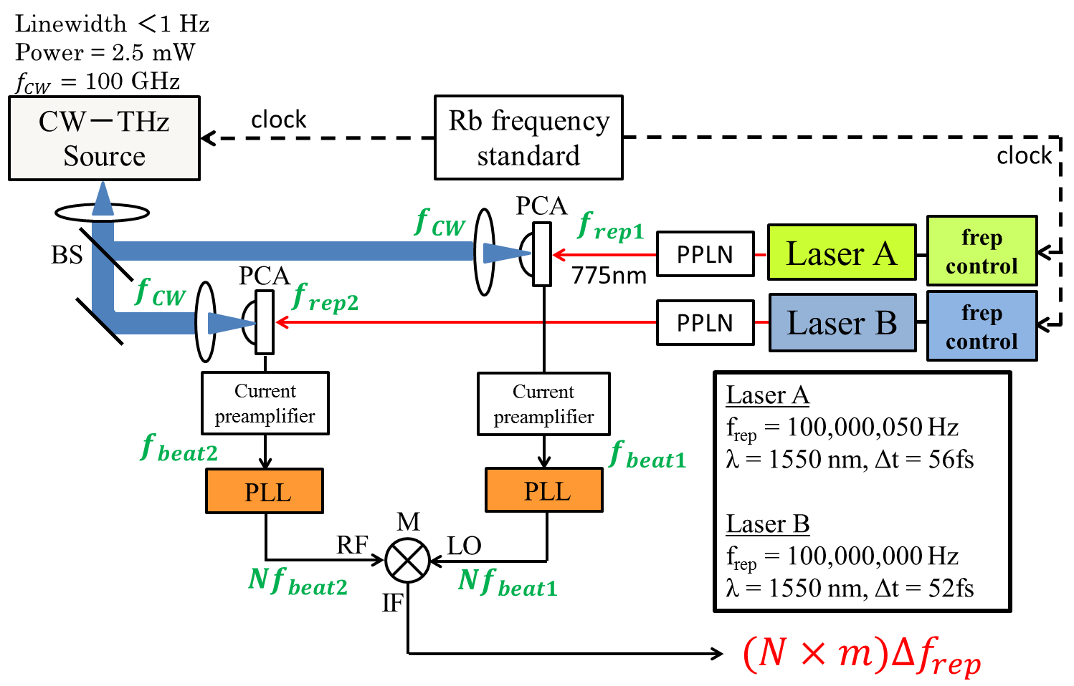

図4-1　実験光学系

1. 実験結果
   1. 10連THzパルス時間波形のダイナミックレンジの測定

　定量的な評価を行うために、10連THzパルスの時間波形のダイナミックレンジを以下の式から算出した。

$$DR=\frac{peak to {peak}_{mean}}{{noise}_{SD}}$$

積算回数を1、10、100、1000、10000回と変えた場合の第1 パルス、及び第10 パルスのダイナミックレンジを算出した。レーザーは安定化制御を行わず（フリーランニング）、サンプリングクロックにアダプティブクロックとコンスタントクロックそれぞれ用いた場合の結果を図5-1(a)、(b)に示す。横軸は積算回数、縦軸はダイナミックレンジを示している。結果から、FRL・コンスタントクロックでは、第1パルスは積算回数およそ100を超えたあたりからタイミングジッターの影響でダイナミックレンジが減少していくのが分かる。また、タイミングジッターの影響がより大きい第10パルスでは、まったく積算できていない、一方、アダプティブクロックを用いると、第1パルス・第10パルスに関わらず、タイミングジッターの影響なく、同様に積算が出来ている。

　また、横軸をパルスナンバー、縦軸をダイナミックレンジで表したグラフを図5-2に示す。グラフの各色は積算回数を示している。FRL・コンスタントクロックでは、積算回数10回目から第2パルス以降は積算できておらず、積算回数1000回になると、ノイズフロアに達している。一方、アダプティブクロックを用いると、タイミングジッターの影響なく全てのパルスが問題なく積算できている。同様に、frep1,2 制御・コンスタントクロックも積算できているが、各パルスのダイナミックレンジの値が揺らいでいることが確認できる。この揺らぎを評価するために、ピークトゥピークの値の標準偏差を評価した。結果を図5-3に示す。結果から、FRL・アダプティブクロックでは、積算回数10000回において、各パルスのピークの揺らぎは2×10-5であるのに対し、frep1,2 制御・コンスタントクロックでは3.8×10-4と一桁以上揺らいでいた。

10th pulse

1st pulse



(b)

(a)

図5-1　第1、第10パルスの時間波形におけるダイナミックレンジ。赤線：FRL・アダプティブクロック、青線：FRL・コンスタントクロック(a)10連THzパルスの1パルス目、(b)10連THzパルスの10パルス目。

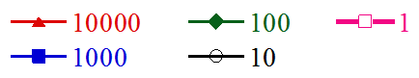

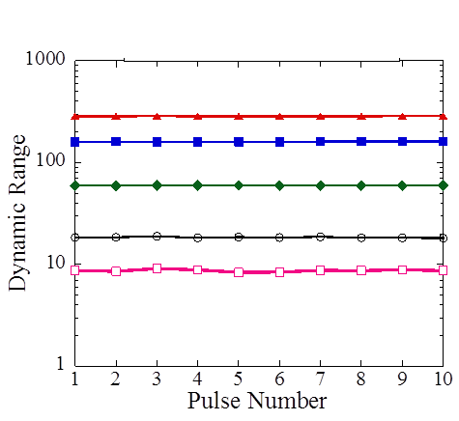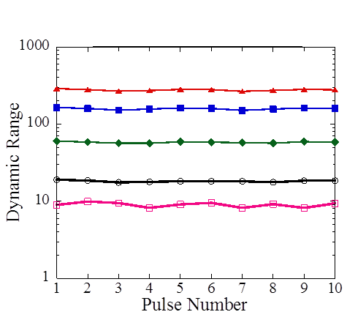

図5-2　各パルスのダイナミックレンジ。(a) FRL・コンスタントクロック、(b)FRL・アダプティブクロック、(c) frep1,2 制御・コンスタントクロック

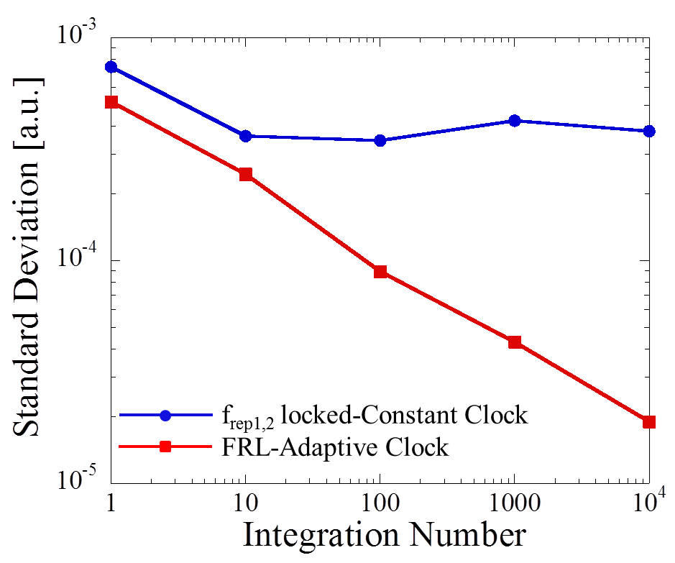

図5-3　各パルスのピーク値の標準偏差

* 1. 基本特性

frep1,2制御・コンスタントクロック、フリーランニングレーザー（FRL）・コンスタントクロック、FRL・アダプティブクロックによって得た積算回数10000 回の10連THzパルスの時間波形を図5-4(a)、(b)、(c) に示す。FRL・コンスタントクロックでは、タイミングジッターの影響により、積算したTHzパルスがつぶれていることが確認できるが、アダプティブクロックを用いることで、ジッターの影響をキャンセルできている。また、frep1,2制御・コンスタントクロックを見ると、各パルスのピークトゥピークが揺らいでいるが、これは残留タイミングジッターにより、コンスタントクロックと各パルスのピークがサンプリングごとに少しずつずれていき生じたものだと考えられる。これも同様にアダプティブクロックを用いることで解消されていることが分かる。また、frep1,2制御・コンスタントクロック、FRL・アダプティブクロック、frep1,2制御・アダプティブクロックによって得た10連THzパルスをフーリエ変換して得たコムスペクトル全体図、および拡大図（リニアスケール）を図5-5(a)、(b)、(c) に示す。コムスペクトル全体図を比較すると、安定化制御を行った場合と遜色ないコムスペクトルが得られている。また、拡大図を比較すると、安定化制御の場合よりもコムのダイナミックレンジが高くなっている。これは、安定化制御を行っている場合でも、タイミングジッターの影響により周波数軸の線形性が失われ、積算することによりコムがつぶれてしまっていることが原因として考えられる。また、frep1,2制御・アダプティブクロックで得たコムモードでは、若干ではあるが、ダイナミックレンジが高くなっていたことを確認した。ただし、再現性についてはまだ確認できていないので、再実験を行い検証していく予定である。これらの結果より、FRL・アダプティブクロックを用いることで、frep1,2 制御・コンスタントクロックに対し、より質の高いデュアルTHzコム分光法が可能であることがわかった。

D:\研究\M2\データ\20140510 積算回数DR\lock\10000\timeref50%.tifD:\研究\M2\データ\20140510 積算回数DR\free\10000\timeref50%.tif

(b)

(a)

D:\研究\M2\データ\20140510 積算回数DR\ada\10000\time ref50%.tif

(c)

D:\研究\M2\データ\20140510 積算回数DR\lock\10000\timeref50%.tif

図5-4　10連THzパルス時間波形(a)frep1,2 制御・コンスタントクロック、(b) FRL・コンスタントクロック、(c)FRL・アダプティブクロック。

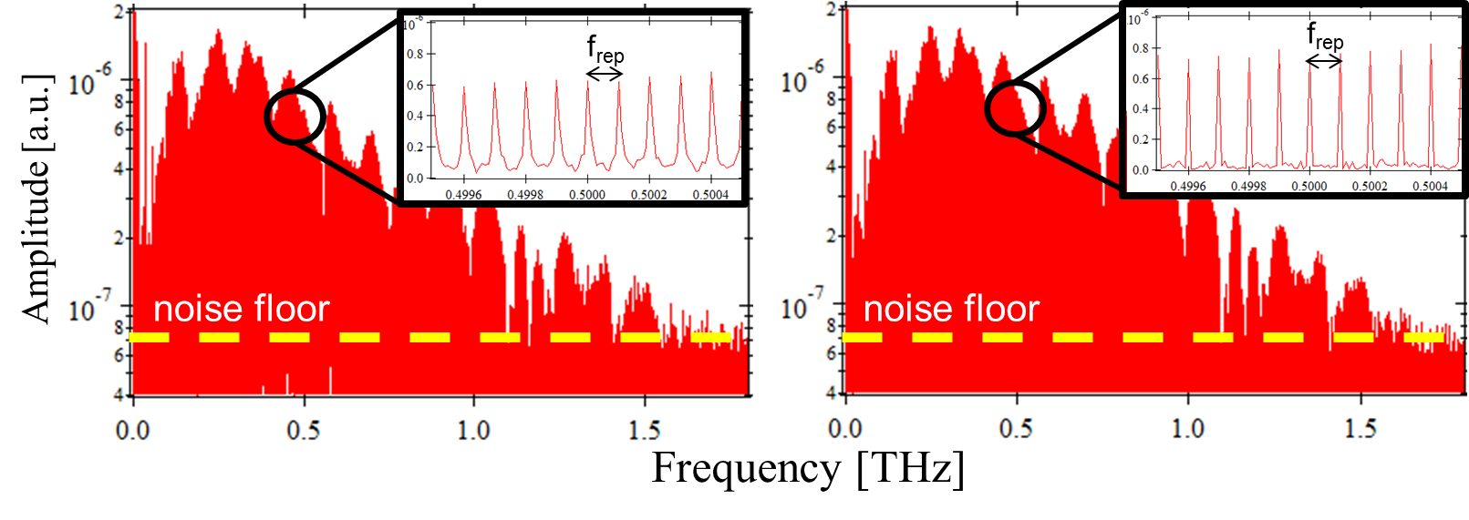

(b)

(a)

(c)

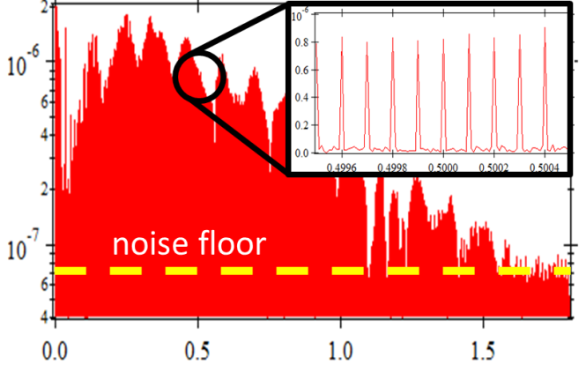

図5-5　THzコムスペクトル全体図及び拡大図(a) frep1,2 制御・コンスタントクロック、(b) FRL・アダプティブクロック、(c) frep1,2 制御・アダプティブクロック。

* 1. 水蒸気の低圧分光測定

スペクトル特性を評価するために、アダプティブサンプリングによる低圧分光測定を行った。THzパスの光路に直径50 mm、長さ400 mmのガスセルを設置し、内部を真空状態に保った後、水蒸気170 Pa及び窒素2400 Paを封入した。これらの混合ガスによる吸収線幅の予測値は200 MHzであり、0.5569 THz付近における水蒸気の吸収線幅の測定を行った。図5-4(a)、(b)に測定した吸収線を示す。

D:\研究\M2\データ\20140626 アセトニトリル、水蒸気\lock\water.tifD:\研究\M2\データ\20140626 アセトニトリル、水蒸気\ada\water.tif

(b)

(a)

図5-4　0.5569 THzにおける水蒸気の吸収線。(a) frep制御・コンスタントクロック、(b) フリーラン・アダプティブクロック。

　結果から、両手法ともほぼ中心周波数が一致している。また、frep1,2制御・コンスタントクロックはジッターの影響なく分光測定できているように見えるが、プロットの位置から、フィッティングエラーによって測定線幅が細くなっているものだと思われる。また、フリーラン・アダプティブクロックでは線幅が太っているが、これについては実験条件などを確認し、再検証する必要があると考えている。

5.4　アセトニトリル（CH3CN）の低圧分光測定

　アセトニトリル1000 Paの低圧分光測定の結果を図5-5(b)、(c)に結果を示す。結果より、18.4 GHz間隔の吸収スペクトルがよく見えている。また、0.8 THz以降は、FRL・アダプティブクロックの方がよりダイナミックレンジが高く、タイミングジッターの影響が少ないことが確認できる。吸収線のエンベロープをNASAデータベースから得たスペクトル(a)と比較すると、frep1,2制御・コンスタントクロックのスペクトルは所々吸収線の強度が非常に強くなっており、エンベロープが歪んでしまっている。この結果についても、再実験を行い検証を行わなければならない。

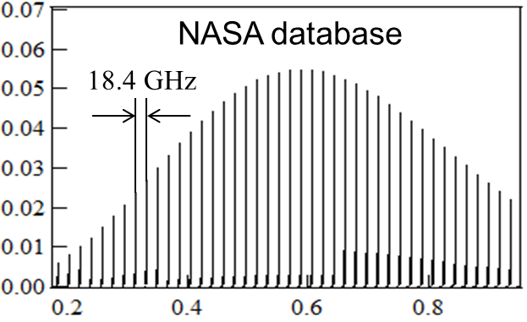

(a)

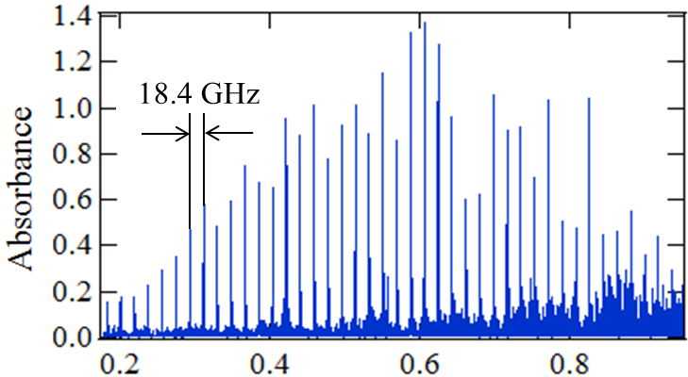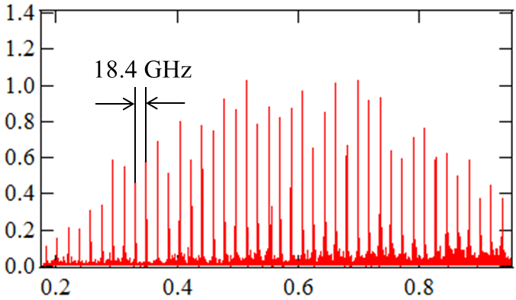

Frequency [ΤHz]

(c)

(b)

図5-5　アセチレン吸収スペクトル。(a)NASAデータベースから算出したスペクトル、(b) frep1,2制御・コンスタントクロック、(c) FRL・アダプティブクロック。

1. まとめ・今後の課題

デュアルTHzスペアナおよびPLLを用いて約4 THzに相当するコム間ビート信号を抽出した。この信号をデータ取り込み信号（アダプティブクロック）として用いてアダプティブサンプリングを行い、THzパルスの時間波形・周波数スペクトルの評価、及び低圧ガス分光による評価を行った。その結果、THzパルスの時間波形は、タイミングジッターの影響なく積算できており、frep制御・コンスタントクロックの場合に見られたピークの揺らぎは見られなかった。一方、周波数領域では、コムのダイナミックレンジがfrep制御・コンスタントクロックよりも高くなっており、従来手法に対する優位性を示すことができた。また、水蒸気及びアセチレンの分光測定の結果から、従来のfrep制御・コンスタントクロックと同等の性能を持ったデュアルTHzコム分光測定が可能であることを示せた。

今後の課題としては、各実験の再実験を行い、再現性を検証する予定である。

参考文献

[1] IEEE-JSTQE **17**, 191 (2011). [2] Appl. Phys. Lett. **88**, 241104 (2006).

[3] IEEE-TST **3**, 322 (2013). [4] Opt. Express **14**, 430 (2006)

[5] Opt. Lett. **35**, 1689 (2010). [6] 2013年秋季応物学会, 18a-A14-10.

[7] Nat. Comm. **5**, 3375 (2014).